PAVLÍKOVSKÁ RADNICE

Informační list městyse Pavlíkov 3/2017
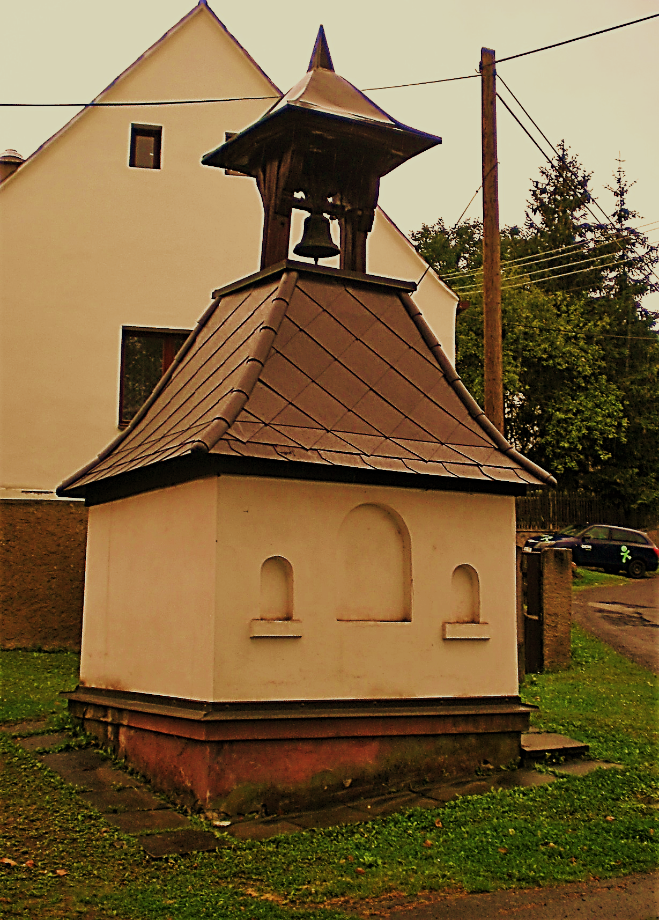
Dokončená rekonstrukce kapličky v Ryšíně

Informace z jednání zastupitelstva:

Dne 31.5.2017 zastupitelstvo na svém jednání:

- schválilo pronájem cukrárny v Pavlíkově panu Stupkovi,

- vyhradilo si pravomoc rozhodovat o uzavírání nájemních smluv a smluv o výpůjčce nemovitých věcí,

- schválilo starostovi pravomoc ke zveřejnění záměrů prodeje, směny, darování, pronájmu, propachtování a výpůjčky nemovité věci,

- schválilo starostovi pravomoc provádět rozpočtová opatření mezi závaznými ukazateli do výše 50 000,-Kč,

- schválilo starostovi pravomoc přijímat účelové dotace,

- schválilo finanční dotace spolkům,

- schválilo provést prodej č.p.58 a pozemku st.1/1 v k. ů. Pavlíkov dražbou,
- schválilo provést opravu komunikace v Ryšíně, u potoka proti Lapkům, dle cenového návrhu ve výši 179 000,-Kč,

- navrhlo provést opravu střechy KD Chlum z rozpočtu 2018,

- schválilo prodat pozemky PK 614 a 615 v k. ů. Skřivaň Lesům ČR (jedná se o lesní cestu).

Dne 28.6.2017 zastupitelstvo na svém jednání:

- schválilo oslovit ve výběrovém řízení na rekonstrukci střech KD Chlum pět firem a zadat realizaci výběrového řízení Mikroregionu Senomety - Čistá,

- vzalo na vědomí informaci o projektu rekonstrukce panelové komunikace v Pavlíkově,

- vzalo na vědomí informaci o realizaci nového územního plánu městyse,

- vzalo na vědomí informaci o jednání s majitelem pozemku, navrženého na stavbu úpravny vody pro vodovod na Skřivani.
Informace o počtu a sídlech volebních okrsků
V souladu s ustanovením § 14c odst.1 písm. f) zákona č.247/1995Sb. o volbách do Parlamentu České republiky a o změně a doplnění některých dalších zákonů, ve znění pozdějších předpisů poskytuji informaci o počtu a sídle volebních okrsků pro volby do Poslanecké sněmovny Parlamentu ČR, které se budou konat ve dnech 20. a 21. října 2017:
Sídlo | Číslo okrsku | Min. počet členů | Poznámka
Pavlíkov 185 | 1 | 6 | nad 300 voličů
Skřivaň 16 | 2 | 4 | do 300 voličů
Tytry - autobusová | 3 | 4 | do 300 voličů
Garáž
Chlum - Ryšín čp. 60 | 4 | 4 | do 300 voličů
KD Chlum (knihovna)

Miroslav Truxa
starosta městyse

Galerie Jiří Anderle v Pavlíkově
V červnu přivítal starosta obce v galerii nové občánky, v červenci se zde konala v svatba.
Během měsíců června, července a srpna navštívilo galerii 950 návštěvníků.
Nově je zde možné zakoupit stolní kalendář na rok 2018 „Rakovnicko“ a „Rozhledny“.
Zrušení místní příslušnosti při podání žádosti o vydání občanského průkazu a cestovního pasu
Potřebujete požádat o vydání občanského průkazu nebo cestovního pasu a nejste právě v místě svého trvalého pobytu?
Žádost o oba osobní doklady můžete podat u kteréhokoliv obecního úřadu obce s rozšířenou působností, v Praze u úřadů městských částí Praha 1 až 22. Záleží na Vás, který z těchto úřadů si vyberete. Vyhotovený osobní doklad Vám předá úřad, u kterého jste podali žádost.

Předpokládáte, že nebudete moci převzít občanský průkaz nebo cestovní pas u úřadu, u kterého jste požádali o jeho vydání?

Občanský průkaz nebo cestovní pas můžete převzít u jiného obecního úřadu obce s rozšířenou působností, který si zvolíte při podání žádosti. Za převzetí občanského průkazu nebo cestovního pasu u jiného úřadu zaplatíte správní poplatek 100 Kč. Pozor — to neplatí, jedná-li se o převzetí cestovního pasu vydaného ve zkrácené lhůtě 6 pracovních dnů. V tomto případě můžete cestovní pas převzít pouze u úřadu, u kterého jste podali žádost o jeho vydání.

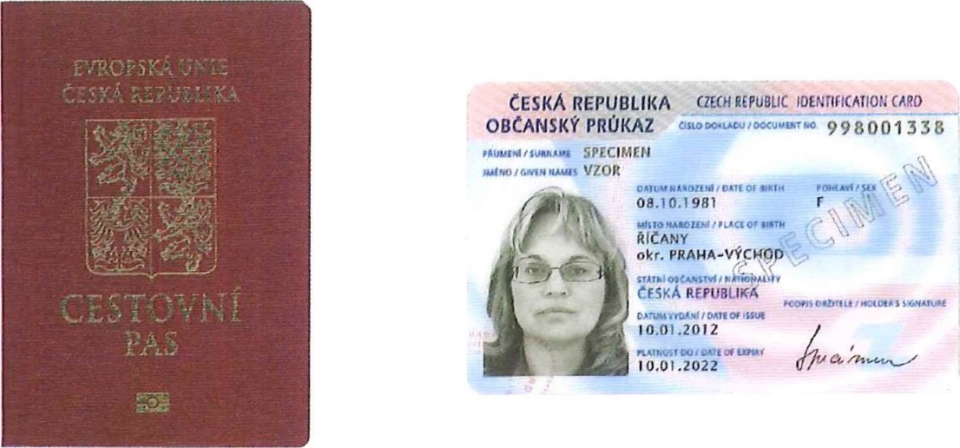OSČ MV 27. 6. 2017
Svoz nebezpečného odpadu dne 28. 10. 2017
Obec příjezd odjezd
Chlum 8.00 8.25
Ryšín 8.30 9.00
Pavlíkov 9.00 10.00
Skřivaň 10.10 10.25
Tytry 10.35 10.50
Všetaty 11.00 11.30

Svážené odpady prostřednictvím mobilního v svozu
Nebezpečné odpady
Znečištěné obaly – prázdné obaly od barev, ředidel, tmelů, lepidel, maziv, olejů apod.
Odpadní barvy – zbytky barev, laků, lepidel, těsnících materiálů
Absorpční činidla – čistící tkaniny, znečištěné ochranné oděvy a rukavice, znečištěné hadry
Motorové a ostatní oleje
Olejové filtry

Pneumatiky:
- osobní, nákladní, traktorové
Použité elektrozařízení:
- malé spotřebiče – vysavače, žehličky, fény, holicí strojky, pily, vrtačky, TV, monitory, počítače, tiskárny, faxy, telefony, fotoaparáty, přehrávače aj.
- velké spotřebiče – pračky, sušičky, myčky, mikrovlnné trouby, el. sporáky,
- hladící zařízení – chladničky, mrazničky, klimatizace, vinotéky
Ostatní:
Zářivky – trubicové, výbojky, úsporné zářivky
Olověné akumulátory
NE – běžné, reflektorové a halogenové žárovky !!!

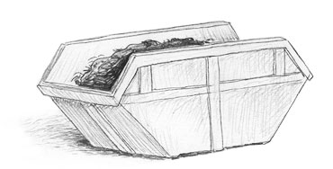
Svoz velkoobjemového odpadu dne 3. 11. 2017.
Kontejnery budou přistaveny na obvyklých místech.

VELKOOBJEMOVÝ ODPAD
jak sám název napovídá, jedná se především o odpad, který svou velikostí překračuje rozměry běžné popelnice (110 litrů) nebo je příliš těžký

CO PATŘÍ MEZI VELKOOBJEMOVÝ ODPAD?
starý nábytek (křesla, židle, skříně, válendy), podlahové krytiny (koberce, linolea), sanitární keramika (umyvadla, vany, toalety), ostatní (staré lyže, kola, velká zrcadla, matrace)

CO NEPATŘÍ MEZI VELKOOBJEMOVÝ ODPAD?
veškerý nebezpečný odpad (lednice, televizory, počítačové monitory, zářivky a výbojky, autobaterie, zbytky barev, zářivky,…), tříděný odpad (papír, sklo, plasty, železo), kompostovatelný odpad (tráva, listí,…), uhynulá domácí zvířata (ty patří do kafilérní stanice), běžný komunální odpad, stavební suť a kameny

PROSÍME OBČANY, ABY PROVÁDĚLI TŘÍDĚNÍ ODPADŮ DŮSLEDNĚ.


Informace pro občany - seznam a místa konání společných loveckých akcí mysliveckého spolku „Háj Všetaty“
23.9.2017 - hon na kachny od 15°° hod. (Od vlakové zastávky v dolním Chlumu po potoce do Pustovět).
21.10.2017 - celodenní lov divokých prasat v Chlumu (zejména kolem obce Chlum a Lašovice)
18.11.2017 - dopolední hon na drobnou zvěř ve Všetatech (zejména kolem Všetat směrem na Pavlíkov a ke Kubíkovi)
9.12.2017 - celodenní lov divokých prasat v Pustovětech (zejména kolem obce Pustověty a Lašovice)
hospodář MS
Polcar Pavel

Očkování psů
V úterý 19.9.2017 Ryšín 14:45 hod.
Chlum 15:00 hod.
Pavlíkov 15:30 hod.
Cena očkování je 130,- (Prosím, vezměte si drobné.)

Připravované akce:

7.10.2017 sobota - Posvícenská zábava v Chlumu.
9.10.2017 pondělí - Pěkná hodinka v Chlumu.
7.10.2017 - Drakiáda na letišti leteckých modelářů u Senecké hory. (směr rozhledna) začátek 14:30 hod.
14.10.2017 – Konec drapáků v Pavlíkově, začátek akce 9:30 hod. Vstupné: 50,- Kč, děti do 15ti let zdarma. Občerstvení po celou dobu akce zajištěno.
19. 11. 2017 se od 14:30 hod. v Kulturním domě Pavlíkov koná Koncert Evy a Vaška. Předprodej vstupenek na Úřadu městyse, tel: 731523601, 313533112 u paní Svobodové.
3.12.2017 – Advent v Pavlíkově - Rozsvícení vánočního stromku a tradiční vánoční jarmark. (vystoupení dětí z místní školy, hudba Hradní duo)
10.12.2017 neděle Mikulášská nadílka pro děti v KD Pavlíkov od 15:00 hod. Pořadem provází tradičně Ladrovi.
Na prosinec 2017 připravujeme koncerty v Galerii Jiří Anderle.
V prvním týdnu proběhne koncert Pavla Steidla a jako další zde bude Vánoční koncert. Podrobnější informace zveřejníme.
Spolek žen Pavlíkov
21. 10. 2017 pořádá akci – Protančené odpoledne
V měsíci říjnu připravuje přednášku o zdraví – datum bude upřesněn.
29. 11. 2017 pořádá zájezd do divadla „Studio DVA“ na představení Smolíkovi. (hrají Klepl, Holubová a další) Cena pro členky 350,- pro nečleny 450,-. Případní zájemci se mohou hlásit u p. Jiráskové (železářství U Bobra).
Pěkná …………. Jak to je v Chlumu (Autor: Ladislav Tvrz)
Pěkná je jednou z největších a nejsvátečnějších akcí roku. Začíná v 9.00, ale již od půl deváté se plní sál a účastníci sedají na svá místa. Mladí sedí většinou blíže pultu a čím starší, tím sedí dál do sálu. Sál je slavnostně vyzdoben, na stolech samozřejmě bílé ubrusy, květiny a svíčky. Slavnostní atmosféru podtrhuje, že všichni zúčastnění, a to jsou jen muži, mají sváteční šaty a košile. Ženy mají přístup až po dvanácté hodině. Hudba začne hrát těsně po deváté a lidé již od začátku zpívají naše oblíbené písničky.
V půl desáté jsem přednesl již tradiční projev. Mluvím kolem dvaceti minut, dívám se po sále a zhodnocuji dobu od minulé pěkné. Přivítám všechny příchozí, pak vzpomenu na všechny, kteří nás během roku opustili. Po přečtení všech jmen jsem vyzval všechny přítomné, aby povstali a minutou ticha uctili památku zesnulých. Hudba zahrála smuteční píseň a každému se během té minuty promítne svět a do mnohých očí se nahrnuly slzy.
V druhé části své řeči jsem mluvil o tom, jak se nám ve Chlumu žije, probíral mezilidské vztahy a dotkl se i citlivých témat. Je pravda, že lidé v této atmosféře jsou na sebe nějak hodnější a dokážou zde vyřešit i různé menší konflikty. Poté hrála hudba, zpívalo se a lidé se moc hezky bavili. Další samozřejmostí je, že se v deset hodin podává knedlíčková polévka a vepřový ovar. Také jsme měli pečenou ovečku, kterou jako dar dali bratři Lapkové. Všechny tyto pochoutky připravil starosta hasičů Pavel Polcar, za což je mu třeba poděkovat. Po jídle jsme odnesli kytici k pomníku padlých z první světové války. Letos jsme šli mimořádně bez muziky, protože muzikanti nebyli zdravotně úplně v pořádku a do vrchu by se jim špatně dýchalo. Nejhezčí zážitky byly do dvanácti hodin, myslím, že každý z nás si to opravdu užil.
Po obědě se už začaly scházet ženy, a tak se tančilo a pilo až do 17 hodin, kdy hudba končila. Na konec jsme si tradičně nechali zahrát „Ta naše písnička česká“ a na stolech a židlích stáli skoro všichni, i ti, kteří by to jindy neudělali. V dřívějších letech hrála ještě druhá hudba večer. Poslední dobou už tomu tak není, protože jsou všichni znaveni alkoholem a byla by velmi malá účast.
Pěkná se nám všem velmi líbila a už se těšíme na příští rok.
Pokud sledujete sportovní zprávy jistě jste zaregistrovali, že v poslední době čeští střelci na Skeet zaznamenali řadu výrazných úspěchů. Na mistrovství Evropy v Baku získal Miloš Slavíček zlatou medaili, když v dramatickém rozstřelu porazil olympijského vítěze Rossettiho. Na mistrovství světa v Moskvě získalo družstvo mužů v disciplině Skeet bronzovou a družstvo juniorek stříbrnou medaili.
Za těmito úspěchy stojí náš rodák, státní trenér, Jan Hůla, který v říjnu letošního roku oslaví kulaté jubileum. K jeho narozeninám mu přejeme vše nejlepší a těšíme se, že se českým skeetařům bude pod jeho taktovkou podobně dařit na olympiádě v Tokiu v roce 2020.

Skeet je sportovní střelecká disciplína zaměřená na přesnost. Samotné slovo Skeet je odvozeno ze skandinávského slova pro střelbu Cílem střelby je zasahovat letící terče ze snadno tříštivých materiálů (tzv. asfaltové holuby) o průměru 110 mm a tloušťce 25 mm (terče pro mezinárodní soutěže). Terče jsou vrhány ze dvou vrhacích věží ve dvou konstantních výškách (vysoká a nízká věž), a to stejným směrem a konstantní počáteční rychlostí. Vrhací zařízení se nacházejí na protilehlých koncích půlkruhu o poloměru 19 metrů. V rámci střelecké položky (25 terčů) střelec postupně zaujme 8 střeleckých pozic, ze kterých plní různé úkoly z pohledu časování terčů (jednotlivé terče a dvojterče) a směrového pořadí vrhaných terčů. V případě dvojterčů je střeleckým úkolem zasáhnout dva terče, přičemž terče jsou vrhány s téměř nulovým odstupem, takže se ve vzduchu pohybují současně. Ke skeetu se na mezinárodních sportovních utkáních používají sportovní dvouhlavňové zbraně (brokovnice - kozlice), nicméně lze použít i poloautomatické nebo pumpovací brokovnice. Na každý terč je dovoleno vystřelit pouze jednu ránu.
Na rozdíl od příbuzné střelecké discipliny střelby na trap však střelec vždy drží zbraň dole opřenou o svůj pas, nachází se v tzv. loveckém postavení a do ramene ji pokládá až poté, co uvidí terč. V Česku se nachází mnoho areálů na Skeet.
Rozlosování SK Pavlíkov PODZIM 2017

MUŽI – III. Třída

28. 8. NE Sj. Chrášťany – SK Pavlíkov 17.00
2. 9. SO SK Pavlíkov – TJ Roztoky A 17.00
10. 9. NE TJ Šanov – SK Pavlíkov 13.30
16. 9. NE SK Pavlíkov – Sp. Řevničov 17.00
24. 9. NE So. Branov – SK Pavlíkov 16.00
30. 9. SO SK Pavlíkov – So. Pustověty 16.00
8. 10. NE So. Sýkořice – SK Pavlíkov 16.00
14. 10. SO SK Pavlíkov – TJ Čistá 15.30
22. 10 .NE B. Lubná – SK Pavlíkov 15.30
28. 10. SO So. Janov – SK Pavlíkov 14.30
4. 11. SO SK Pavlíkov – SK Oráčov 13.30

ŽENY – Divize A Čechy

2. 9. SO SK Pavlíkov – FC Mělník 13.30
9. 9. SO SK Pavlíkov – SK Horní Bříza 13.30
17. 9. NE ČFK Brňany – SK Pavlíkov 10.30
23. 9. SO SK Pavlíkov – FK Postoloprty 13.30
1. 10. NE VOLNO
7. 10. SO SK Pavlíkov – SK SAHARA Vědomice 13.30
15. 10.SO FK Teplice – SK Pavlíkov 11.00
21. 10. SO SK Pavlíkov – SK Ervěnice – Jirkov 13.30
28.10. SO TJ Baník Souš – SK Pavlíkov 15.00

STARŠÍ ŽÁCI – 1. A třída – skupina A

27. 8. NE SK Pavlíkov - SK Slaný 10.00
2. 9. SO SK Ol. Dolní Břežany – SK Pavlíkov 10.00
10. 9. NE SK Pavlíkov – Union Cerhovice 10.00
17. 9. NE TJ Kunice – SK Pavlíkov 10.15
24. 9. NE SK Pavlíkov – AFK Loděnice 10.00
30. 9. NE SK Slavia Jesenice – SK Pavlíkov 10.15
8. 10. NE SK Pavlíkov – FK Kralupy 1901 10.00
14. 10. SO SK Kročehlavy – SK Pavlíkov 10.15
22.10. NE SK Pavlíkov - FK Lety 10.00
29. 10. NE SK Pavlíkov – TJ So. Červený Újezd 10.00
4. 11. SO TJ Slavia Louňovice – SK Pavlíkov 10.15

Firma Šarlingr s.r.o.

Přijme: prodavačku do ŽELEZÁŘSTVÍ U BOBRA na HP, nástup 10.1.2018.
Životopis zašlete na e-mail: sarlingr@palivopavlikov.cz, kontaktní osoba: Michal Šarlingr, tel: 607 684 893

Přijme: strojníka - řidiče skupiny C
strojníka (zaškolíme), požadujeme platný profesní průkaz
Kontaktní osoba: Michal Šarlingr, tel: 607 684 893

Pokud jste si v roce 2017 zakoupily kotel na uhlí, nebo uhlí a biomasu tř. 3, 4, 5 můžete u nás čerpat dotaci od Severočeských dolů v hodnotě 6.000,- Kč.
Více na: www.palivopavlikov.cz nebo tel: 607 684 893 Michal Šarlingr

Prodej písků a štěrků
Skladem: písek (Hlavačov) maltový, betonový
štěrk (Sýkořice) 0-32, 11-22
--------------------------------------------------------------------------------------------
Zpravodaj Městyse Pavlíkov je registrován Ministerstvem kultury ČR od ev. č. MK ČR E 17381. Periodicita 4 x ročně. Vydal Městys Pavlíkov 270 21 Pavlíkov 185 IČO 244 210 dne 18.9 2017. Do zpravodaje přispěli: Miroslav Pánek, Alena Svobodová, Luboš Gebhart, Michal Šarlingr, Eva Jirásková, p.Jánská. Text neprošel jazykovou úpravou. Pokud se chcete podílet na vydávání tohoto zpravodaje, popř. vložit svůj příspěvek, spojte se s p. Libuší Macákovou (tel. 737617519) nebo mail: limacako@centrum.cz

